МІНІСТЕРСТВО ОСВІТИ І НАУКИ УКРАЇНИ

ХАРКІВСЬКИЙ НАЦІОНАЛЬНИЙ УНІВЕРСИТЕТ
МІСЬКОГО ГОСПОДАРСТВА імені О. М. БЕКЕТОВА

В. Ю. Світлична,
Т. М. Єфременко,
Ю. В. Краснокутська

РЕІНЖИНІРИНГ БІЗНЕС-ПРОЦЕСІВ
ПІДПРИЄМСТВ СФЕРИ HoReCa

Підручник

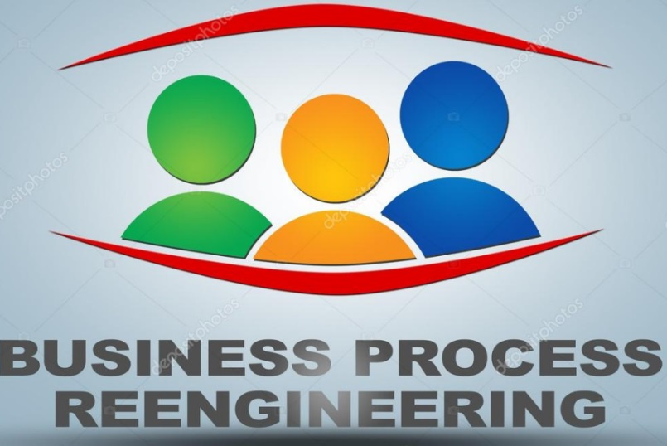

Харків
ХНУМГ ім. О. М. Бекетова
2022

